Урок Мужества на тему : «Горячее сердце».

Провела :Гусенова Н.М.

26 января был проведен открытый Урок Мужества в 7г классе с приглашением учащихся 11а класса на тему : «Горячее сердце».

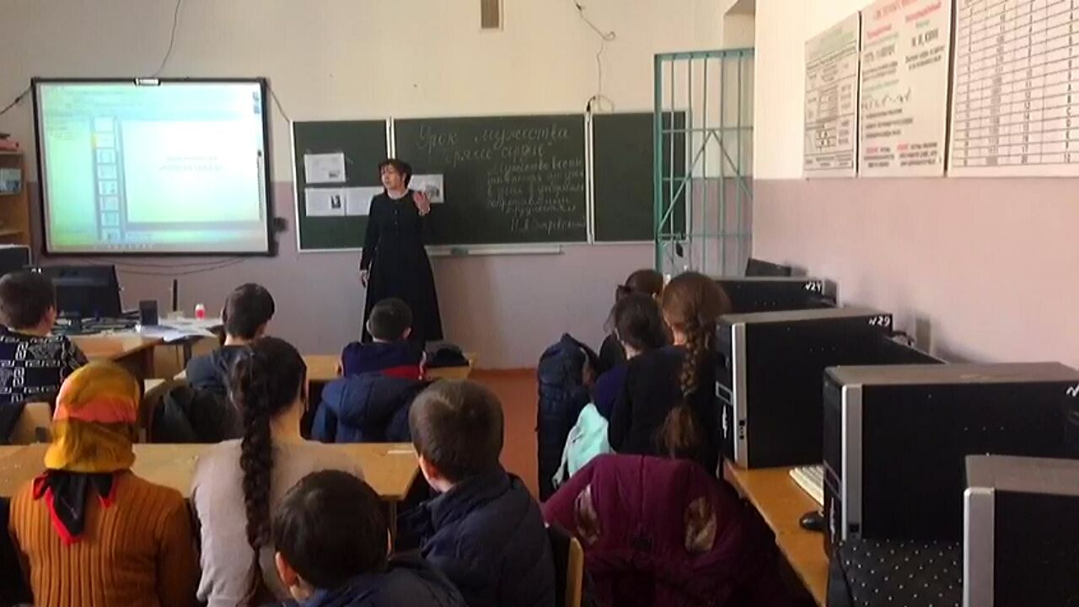

Цель присутствия старшеклассников заключалось в том ,чтобы формировать у учащихся представление об ответственном поведении в обществе на примерах старшеклассников и отважных поступков их сверстников .

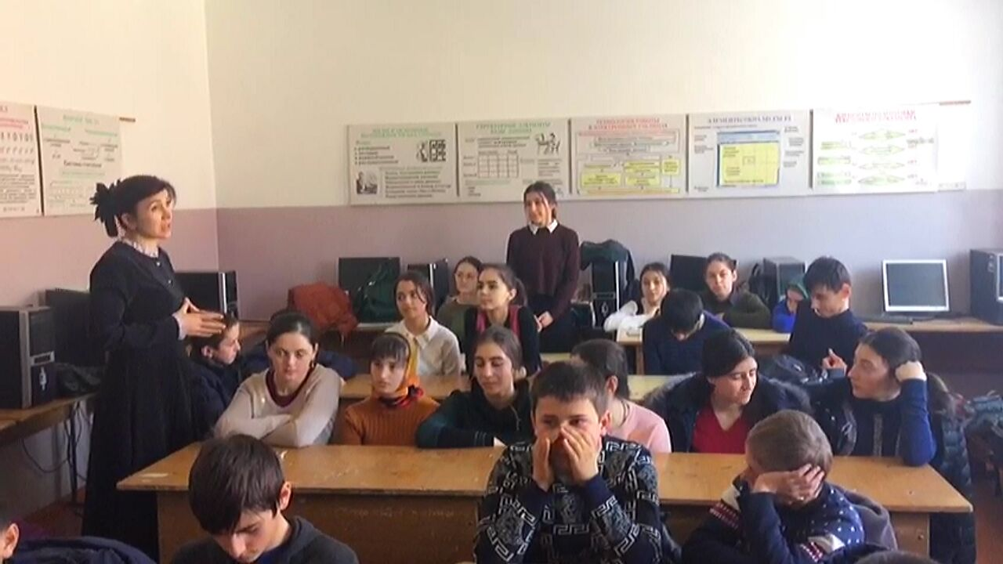

Обсуждали мужественный поступок Баранова Никиты, маленького героя, спасшего утопающего 3-летнего ребенка.

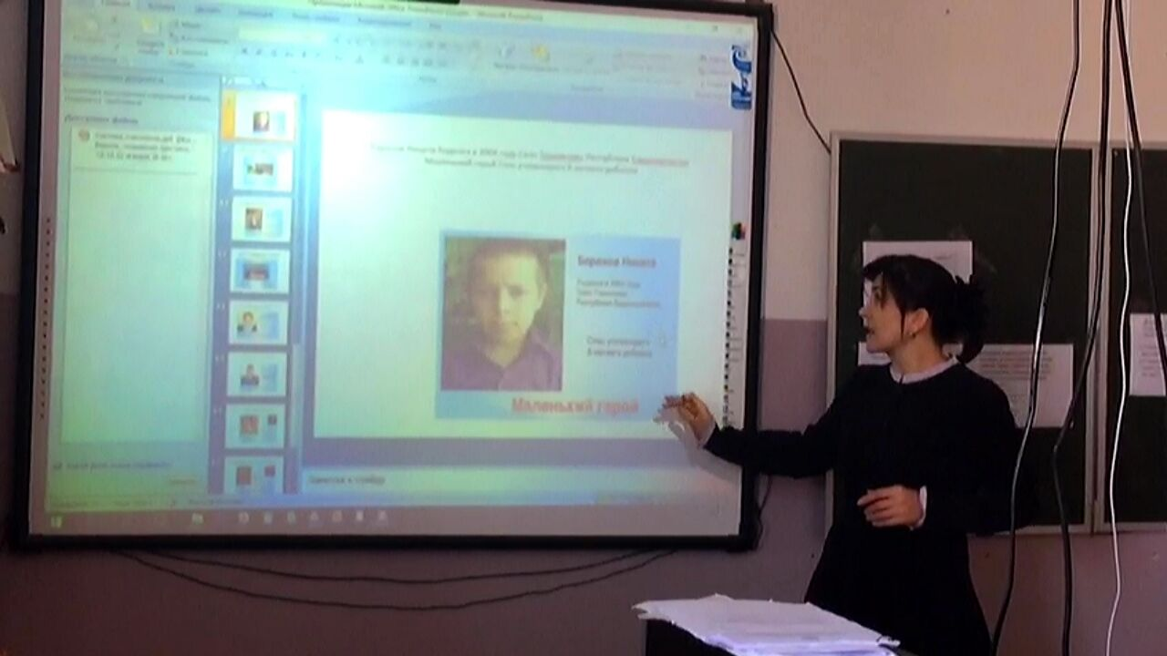

Поступок отважной четвероклассницы Васильковской Светланы из Новгородской области , спасшая 2-х летнего малыша, который упал в водоем.

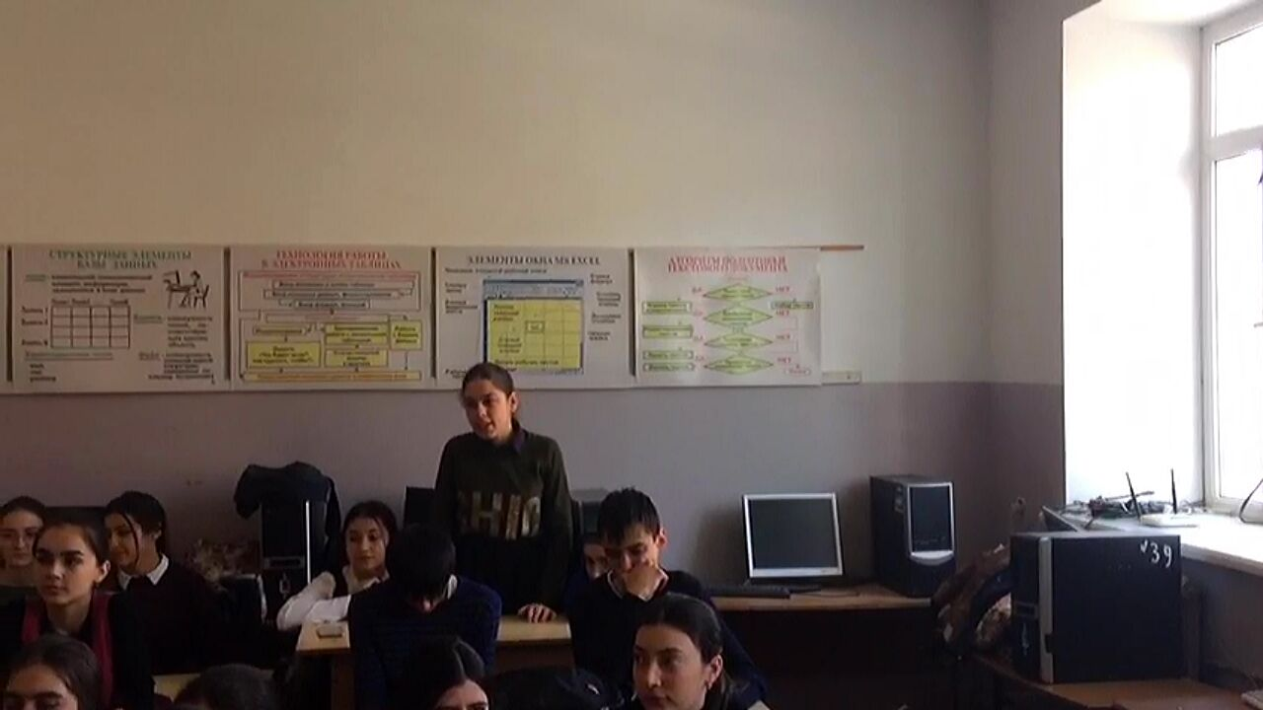

Обязову Римму ,которая спасла тонущего мальчика, а сама погибла. И поступки многих других детей, совершившие подвиги, необычные по своей храбрости, доблести, самоотверженности, которые послужили примером для всех.

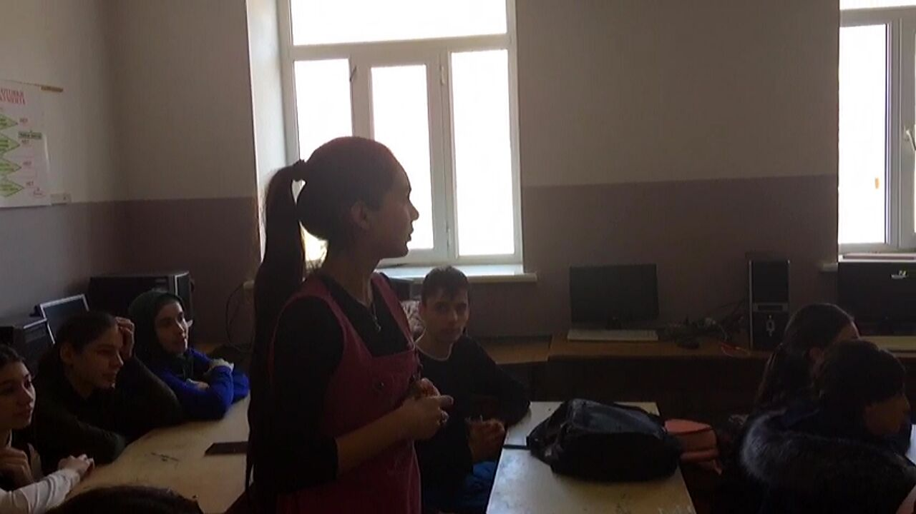

Учащиеся попытались поразмышлять о том:

Что это такое мужество?

Кто такой герой?

Можно ли сейчас в XXI веке стать героем?

Какой человек может совершить подвиг?

Смогу ли я совершить мужественный поступок?

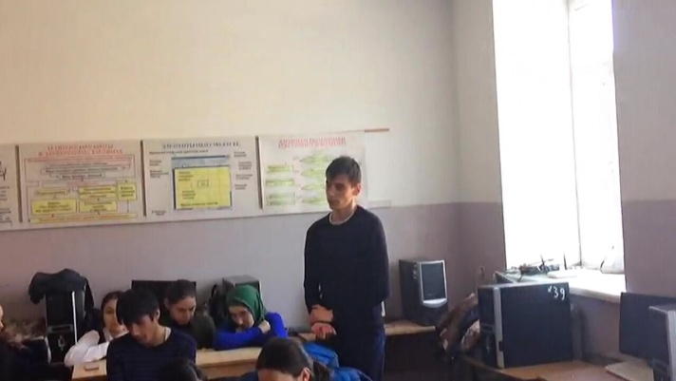

Также были просмотрены видеоролики ,в которых дети увидели мужественные поступки храбрых людей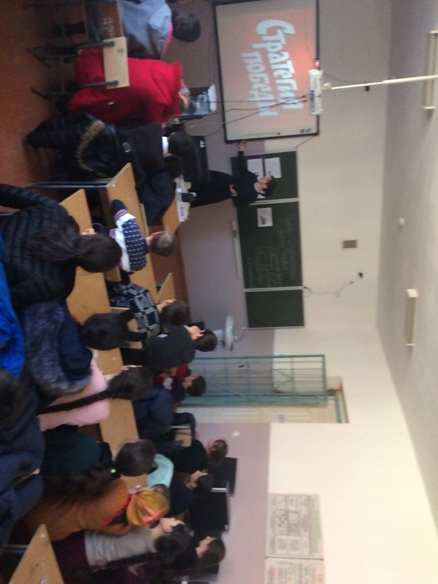

и неравнодушного отношения к людям, нуждающимся в помощи.

